**Olimpiade Sains Nasional Bidang Matematika SMA/MA**

**Seleksi Tingkat Kota/Kabupaten**

**Tahun 2018**

*Petunjuk : Untuk masing-masing soal, tulis jawaban akhir yang paling tepat tanpa penjabaran di lembar jawab yang disediakan.*

1. Misalkan a, b, dan c adalah tiga bilangan berbeda. Jika ketiga bilangan tersebut merupakan bilangan asli satu digit maka jumlah terbesar akar-akar persamaan

(x – a) (x – b) + (x – b) (x – c) = 0 yang mungkin adalah…

1. Setiap sel dari suatu tabel berukuran 2 x 2 dapat diisi dengan bilangan 1,2, atau 3. Misalkan N adalah banyaknya tabel yang memenuhi kedua sifat berikut sekaligus :

* untuk setiap baris, hasil penjumlahannya genap
* untuk setiap kolom, hasil penjumlahannya genap

Nilai N adalah…

1. Diberikan persegi berukuran 3 x 3 satuan seperti pada gambar. Luas segilima yang diarsir adalah…

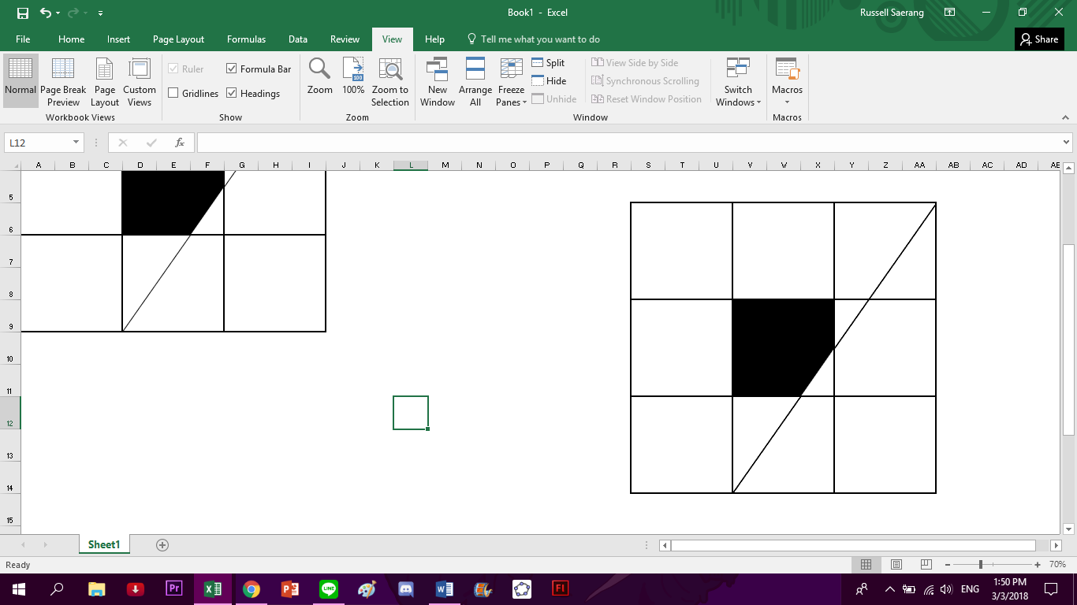

1. Parabola y = ax2 – 4 dan y = 8 – bx2 memotong sumbu koordinat pada tepat empat titik. Keempat titik tersebut merupakan titik-titik sudut layang-layang dengan luas 24. Nilai a + b adalah…
2. Untuk setiap bilangan asi n didefinisikan s(n) sebagai hasil penjumlahan dari semua digit-digit dari n. Banyaknya bilangan asli d sehingga d habis membagi n – s(n) untuk setiap bilangan asli n adalah…
3. Diketahui x dan y bilangan prima dengan x < y, dan x3 + y3 + 2018 = 30y2 – 300y + 3018. Nilai x yang memenuhi…
4. Diberikan dua bilangan asli dua angka yang selisihnya 10. Diketahui bahwa bilangan yang kecil merupakan kelipatan 3, sedangkan yang lainnya merupakan kelipatan 7. Diketahui pula bahwa jumlah semua faktor prima kedua bilangan tersebut adalah 17. Jumlah dua bilangan tersebut adalah…
5. Diberikan satu koin yang tidak seimbang. Bila koin tersebut ditos satu kali, peluang muncul angka adalah $\frac{1}{4}$. Jika ditos n kali, peluang muncul tepat dua angka sama dengan peluang muncul tepat tiga angka. Nilai n adalah…
6. Panjang sisi-sisi dari segitiga merupakan bilangan asli yang berurutan. Diketahui bahwa garis berat dari segitiga tegak lurus dengan salah satu garis baginya. Keliling segitiga itu adalah…
7. Diberikan suku banyak p(x) dengan p(x)2 + p(x2) = 2x2 untuk setiap bilangan real x. Jika p(1) ≠ 1 maka jumlah semua nilai p(10) yang mungkin adalah…
8. Misalkan {xn} adalah barisan bilangan bulat yang memenuhi x1 = x2 = … = x12 = 0, x13 = 2, dan untuk setiap bilangan asli n berlaku

xn+13 = xn+4 + 2xn.

Nilai x143 adalah…

1. Untuk setiap bilangan real z, $\left\lfloor z\right\rfloor$ menyatakan bilangan bulat terbesar yang lebih kecil dari atau sama dengan z. Jika diketahui $\left\lfloor x\right\rfloor +\left\lfloor y\right\rfloor +y=43$,8 dan $x+y-\left\lfloor x\right\rfloor =18,4$. Nilai 10(x+y) adalah…
2. Misalkan ABCD adalah trapesium siku-siku dengan AB sejajar DC dan AB tegak lurus AD. Misalkan juga P adalah titik potong diagonal AC dan BD. Jika perbandingan luas segitiga APD dan luas trapesium ABCD adalah 4 : 25 maka nilai $\frac{AB}{DC}$ adalah…
3. Himpunan S merupakan himpunan bilangan-bilangan 7 digit sehingga masing-masing angka 1, 2, 3, 4, 5, 6, atau 7 tepat muncul satu kali. Bilangan-bilangan di S diurutkan mulai dari yang paling kecil sampai yang paling besar. Bilangan yang berada pada urutan ke-2018 adalah…
4. Misalkan S = {$x∈R | 0≤x≤1$}. Banyaknya pasangan bilangan asli (a, b) sehingga tepat ada 2018 anggota S yang dapat dinyatakan dalam bentuk $\frac{x}{a}+\frac{y}{b}$ untuk suatu bilangan bulat x dan y adalah…
5. Diberikan segitiga ABC dan lingkaran ꭈ yang berdiameter AB. Lingkaran ꭈ memotong sisi AC dan BC berturut-turut di D dan E. Jika AB = 30, AD = $\frac{1}{3}$ AC, dan BE = $\frac{1}{4}$ BC, maka luas segitiga ABC adalah…
6. Diberikan bilangan real x dan y yang memenuhi $\frac{1}{2}<\frac{x}{y}<2$. Nilai minimum

$$\frac{x}{2y-x}+\frac{2y}{2x-y}$$

adalah…

1. Diberikan sembilan titik pada bidang yang membentuk segitiga sama sisi pada gambar. Pada tiap sisi, dua titik yang bukan titik sudut segitiga membagi sisi menjadi tiga bagian sama Panjang. Kesembilan titik ini akan diwarnai masing-masing dengan

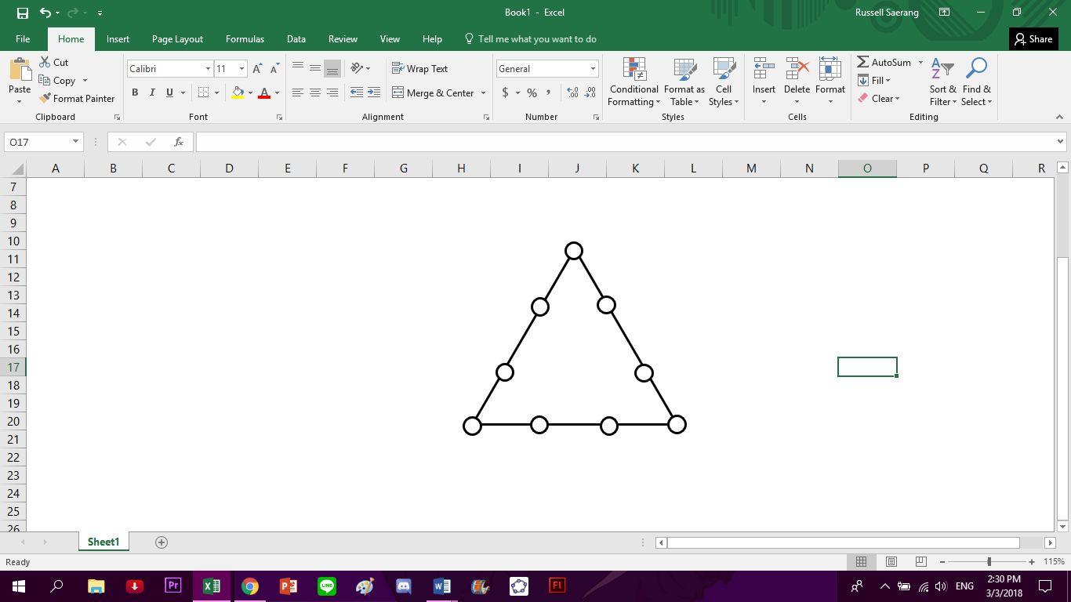

warna merah atau biru. Peluang bahwa dari kesembilan titik tersebut, terdapat tiga titik yang warnanya sama dan membentuk segitiga siku-siku adalah…

1. Bilangan prima terbesar yang dapat dinyatakan dalam bentuk a4 + b4 + 13 untuk suatu bilangan-bilangan prima a dan b adalah…
2. Pada segitiga ABC, panjang sisi BC adalah 1 satuan. Ada tepat satu titik D pada sisi BC yang memenuhi |DA|2 = |DB| . |DC|. Jika k menyatakan keliling ABC, jumlah semua k yang mungkin adalah…